第八章 参数估计

第一节 参数的点估计

二、极大似然估计法
极大似然估计最早是由高斯于1821年提出，但一般将之归功于英国统计学家Fisher,R.A,因为Fisher,R.A在1922年证明了极大似然估计的性质，并使得该方法得到了广泛的应用。
这里介绍估计的另一种常用方法－极大似然估计法。
先看一个简单的例子:
某位同学与一位猎人一起外出打猎,一只野兔从前方窜过.只听到一声枪响,野兔应声倒下.
如果要你推测,是谁打中的呢？你会如何想呢？

你就会想,只发一枪便打中,猎人命中的概率一般大于这位同学命中的概率.看来这一枪有极大的可能是猎人射中的.
这个推断很符合人们的经验事实，这里的“极大的可能”就是“极大似然”之意。
这个例子所作的推断已经体现了极大似然法的基本思想.

极大似然法的基本思想在社会思维意识中常有所体现。例如某地发生了一个疑难案件，警察欲破案或民众推测嫌疑人，一般是将重点集中在作案可能性较大的可疑人身上。
极大似然估计的问题如下

一般地，设总体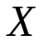的分布函数为
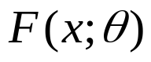，其中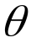是未知参数(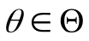,不同,总体也不同)。

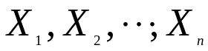为来自于总体的样本,

若在对总体的一次抽样中，得到了一组样本值(观察值,发生的事件)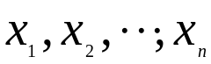。

问,是从哪个总体中抽出的？(即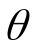应取多少？)

直观的想法是：小概率事件在一次试验中一般不会发生，而大概率事件在一次试验中常常会发生；
反之，如果在一次实验中，某个随机事件发生了，
若问是什么样的情况引起的，我们往往会认为极有可能是使这个随机事件发生的概率最大的那个情况所引起的。

下面，我们分连续型总体和离散型总体两种情况进行讨论。

- 连续型总体参数的极大似然估计

一般地，设总体的概率密度为
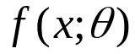，其中是未知参数(,不同,总体也不同)。为来自于总体的样本,若已抽取得到为样本的样本值(观察值,发生的事件)。

问,是从哪个总体中抽出的？(即应取多少？)

我们来考察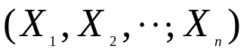落在点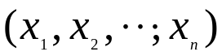的邻域内的概率
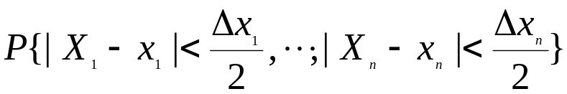
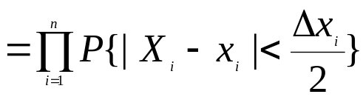
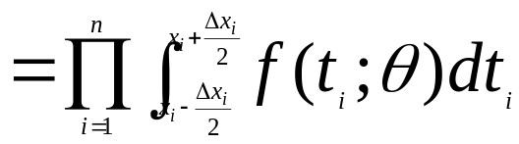
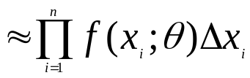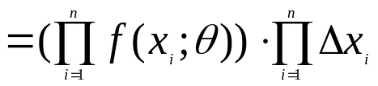。

从直观上讲, 既然在一次试验中得到了观察值,那么可以认为样本落在的邻域里这一事件是较易发生的,具较大的概率.所以就应是从使得样本落在点的邻域内的概率达到最大的总体中抽取的,这样才能在一次抽取中以较大可能性取到.即选取使这一概率达到最大的参数作为真参数的估计.

极大似然法就是选取总体参数的估计值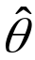,使得样本落在点的邻域内的概率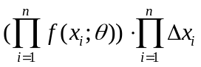达到最大,也就是使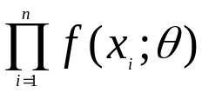达到最大值.

记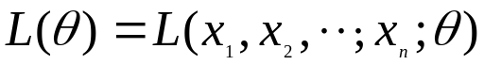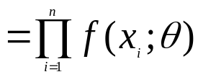,
称为似然函数.

定义1 如果
在处达到最大值，用这个作为的估计值，则称是的极大似然估计。

即如果选取使下式
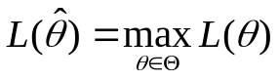
成立的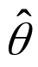作为的估计,
则称是的极大似然估计。

因此，求总体参数的极大似然估计值就是求似然函数的最大值问题。

根据微积分的知识，要使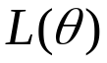达到最大值，若可导，必满足
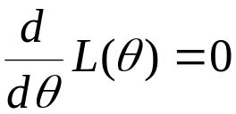 。

通常用简化求法:因为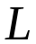与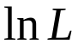在同一值处达到最大，也可由
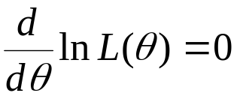
求得，这在计算上常常带来方便.

一般把求得的驻点，作为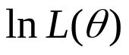的极大值点（ 对有些情况可进一步验证），也就是把作为的极大似然估计值。

多参数情形的极大似然估计

若总体的概率密度为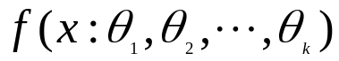，其中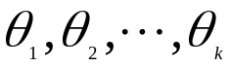为未知数，为样本的样本值(观察值),此时似然函数为
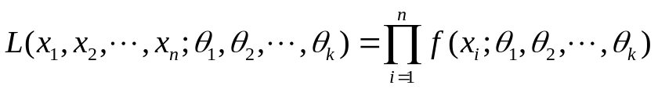,
(8.4)
求解方程组
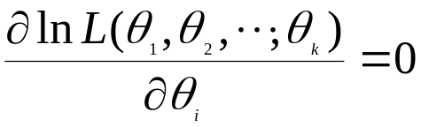,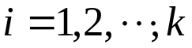
把得到的解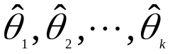就可作为参数组的估计，并称为参数组的极大似然估计。

数学上可以严格证明，在一定条件下，只要样本容量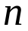足够大，极大似然估计和未知参数的真值可相差任意小。

- 设总体 服从参数为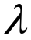的指数分布，即有概率密度
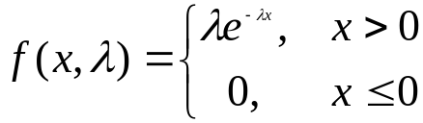 , （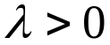）
又为来自于总体的样本值，试求的极大似然估计.
解 似然函数为
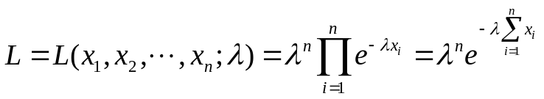,
于是 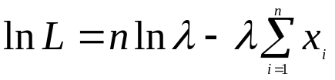 ,
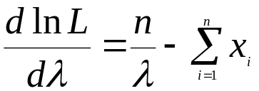,
方程 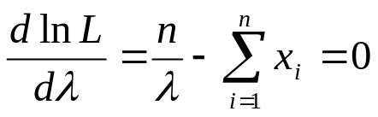 ,
的根为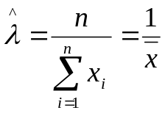。
经验证，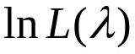在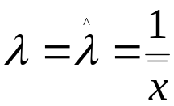处达到最大值，
所以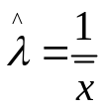是的极大似然估计。

- 设为正态总体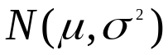
的一个样本值，求:
(1)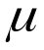和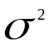的极大似然估计;
(2)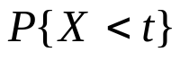 的极大似然估计.
解 (1) 似然函数为
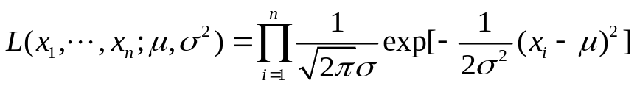
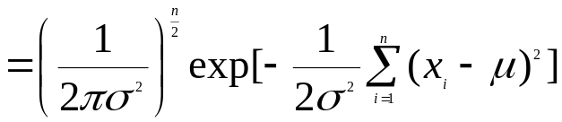，
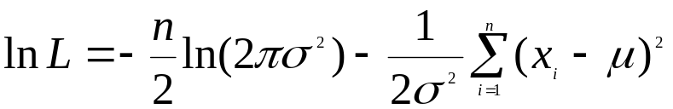,
解方程组
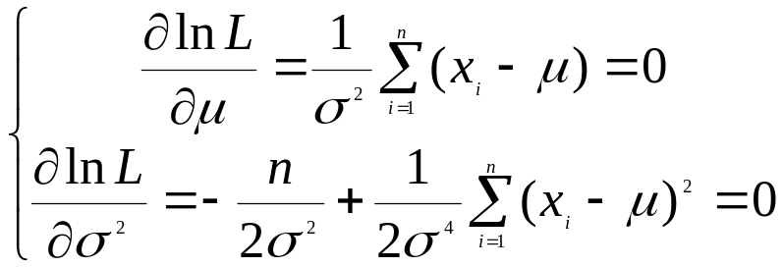
得 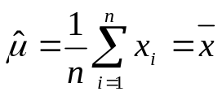,
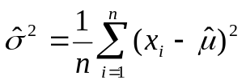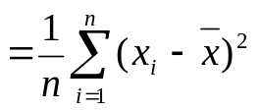,
这就是和的极大似然估计,
即 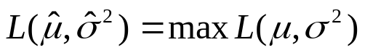 .

(2)因为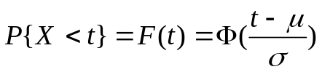,
由(1)知道 似然函数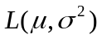在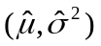处达到最大值,
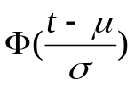中的参数取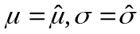时,即取为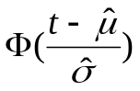时,似然函数在处达到最大值,
所以 的极大似然估计为.

由此可见，对于正态总体，的矩估计和极大似然估计是相同的，都是样本均值。
而的矩估计是样本方差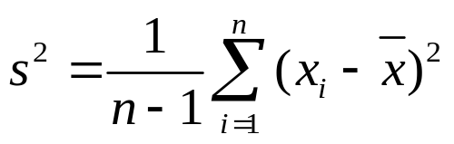，
极大似然估计是
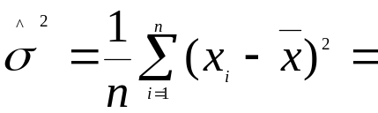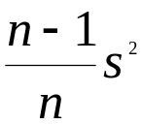。
在有些书中，定义样本方差为
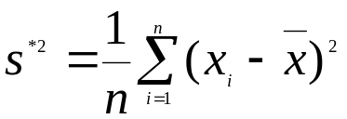.

- 设总体的概率密度为
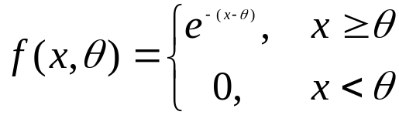 ,
又为来自于总体的样本值,求参数的极大似然估计。

解 令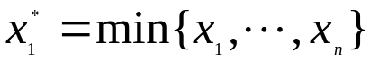,
似然函数
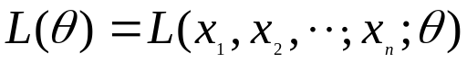
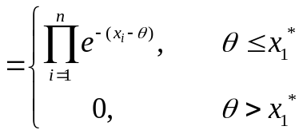 ,
当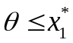时，是的单调增函数， 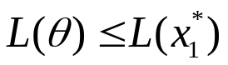；
当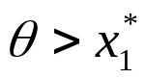时，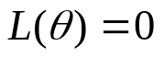。
于是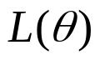在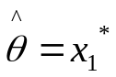处达到最大值，所以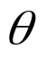的极大似然估计为
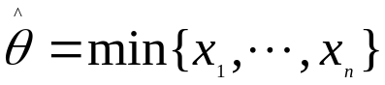.
例 设总体的概率密度为
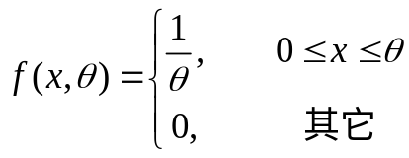 , （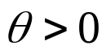）
又为来自于总体的样本值,求参数的极大似然估计。
解 令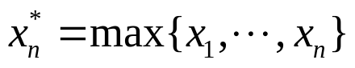,
似然函数

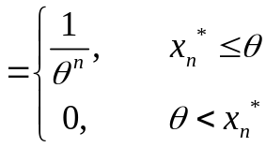 ,
当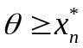时，是的单调减函数， 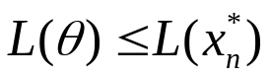；
当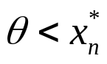时，。
于是在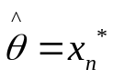处达到最大值，所以的极大似然估计为
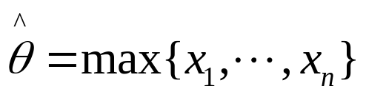 。

实例：估计某路公交车几分钟发一趟。（请大家把这个问题，具体的表述出来。）

- 离散型总体参数的
极大似然估计

以上介绍了连续总体的极大似然估计，现来看离散型的总体的极大似然估计。
一般地，若总体是离散型的随机变量，有分布律(分布列)
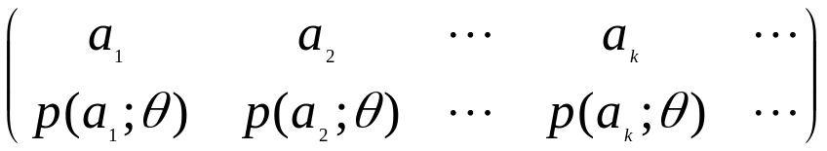
是未知参数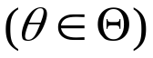
设为来自于总体的样本值(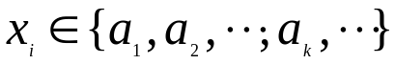,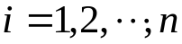)，
则似然函数为
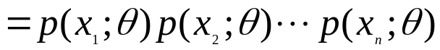.
如果有一个统计量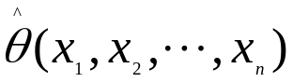，使
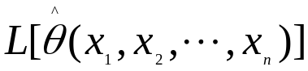
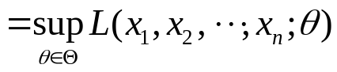 ，
则称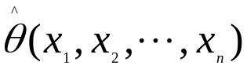是的极大似然估计量。

- 设总体服从参数为的泊松分布，即有分布列(分布律)
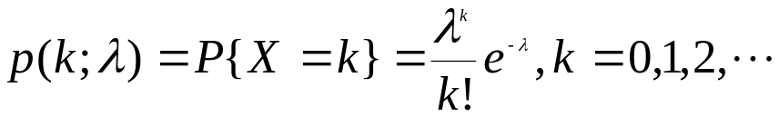
是未知参数，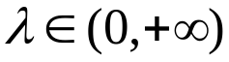，试求的极大似然估计。
解 样本的似然函数为
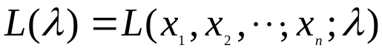
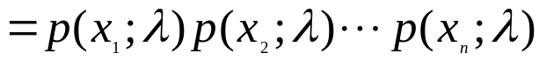
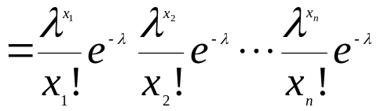
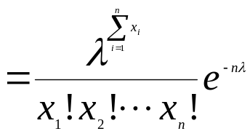
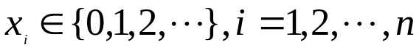 .
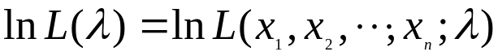
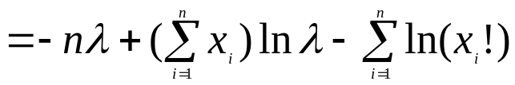 ,
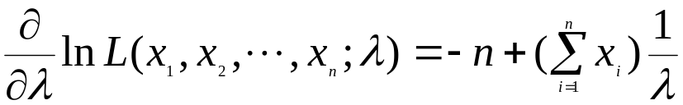 ,
从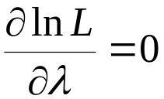可以解出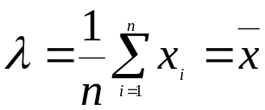。
当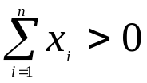时，
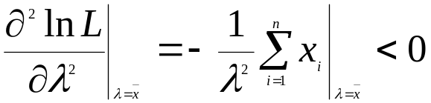，
所以
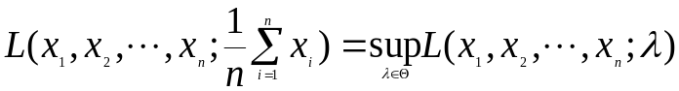 ,(*)
当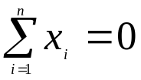时，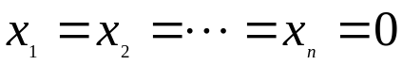，这时
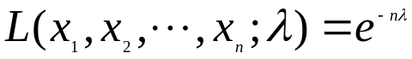，
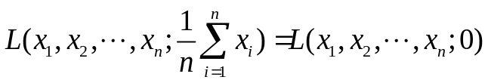
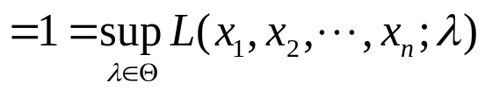,(**)
由(*),(**)知，
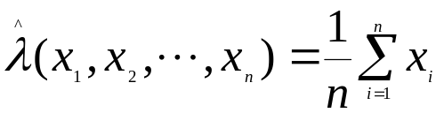是的极大似然估计。

例11 设总体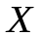的概率分布为
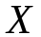 | 0 | 1 | 2 | 3
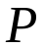 | 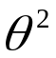 | 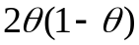 |  | 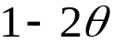
其中 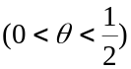是未知参数，
利用总体的如下样本值；
求的矩估计值和最大似然估计值。
解 因为
，
令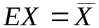，即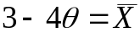，于是得矩估计量为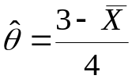，
用样本均值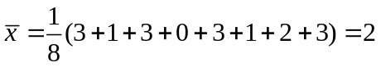，
代入，
得到的矩估计值为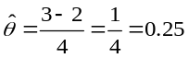 ；

对于给定的样本值，似然函数为
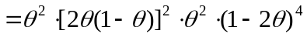
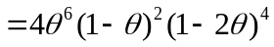，
取对数得
，
将上式对求导数，得
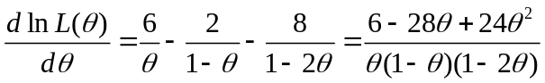，
令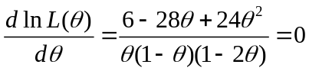，
并注意到条件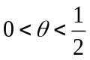，可解得的极大似然估计值为
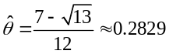 。

除了上面介绍的矩法和极大似然法以外，还有其它估计总体参数的方法，如顺序统计量法，这里就不介绍了。

